DATABASE
Il database è una raccolta di dati progettati in modo tale da poter esser utilizzati in maniera ottimizzata da differenti applicazioni e da utenti diversi.

Un sistema INFORMATIVO è un insieme organizzativo di sistemi automatici, procedure manuali, risorse umane e materiali, norme organizzative, orientato alla gestione delle informazioni rilevanti per un’organizzazione

Un sistema INFORMATICO è un sottoinsieme del sistema informativo che si dedica alla gestione automatica delle informazioni, rappresentate mediante dati digitali.

Il sistema informatico è costituito dagli archivi elettronici in cui sono memorizzati tutti i dati relativi all’azienda:
- supporti fisici per la memorizzazione dei dati;
- procedure di interrogazione per la ricerca delle informazioni;
- strumenti di comunicazione tra i terminali degli operatori.

Possiamo individuare due componenti nel sistema informatico:
- archivi e applicazioni;
- supporti fisici e strumentazione

L’archivio è l’insieme dei dati che vengono salvati su un supporto di memorizzazione.
L’applicazione informatica è invece la componente del sistema che utilizza dati in esso immagazzinati per svolgere una funzione specifica all’interno dell’organizzazione di cui si fa parte.

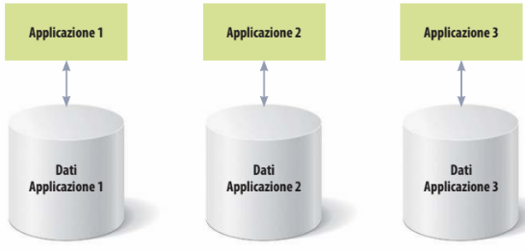
In questo caso ogni sistema opera sul suo insieme di dati memorizzati secondo una struttura definita all’interno dell’applicazione stessa dall’analista e dal programmatore di ognun programma, questo implica a un problema della modifica contemporanea al stesso insieme di dati, capita spesso di duplicare i file, in caso estremo i stessi dati vengono duplicati tanto volte quanto le applicazioni che la utilizzano con conseguenze come spreco di memoria e con il rischio di introdurre inconsistenze ed errori.
L’accesso ai dati avviene solo tramite le applicazioni che li hanno generati, cioè tramite programmi specializzati, limitando di conseguenza le possibilità di estrarre ulteriori informazioni dagli stessi mediante elaborazioni autonome e quindi creare nuove procedure specifiche per le richieste con notevole dispendio di tempo e denaro.

Per risolvere i problemi descritti si è inventato un sistema in grado di contenere tutti i dati necessari alle diverse applicazioni e in modo di avere solo una copia sempre aggiornata e accessibile da più utenti allo stesso tempo, e questo sistema deve offrire una interfaccia che permette di interagire con i dati e mettere a disposizione un linguaggio specifico che permette le operazioni di archiviazione e di modificare la struttura dei dati senza che le applicazioni gia funzionanti ne risentano la modifica.

Tale strumento è chiamato Database, composto dall’insieme di archivi si tutte le applicazioni aziendali, la sua principale caratteristica è quella di separare i dati dalle applicazioni.

Nel database la definizione dei dati e i dati stessi sono salvati all’interno dello stesso database.

Struttura senza Database
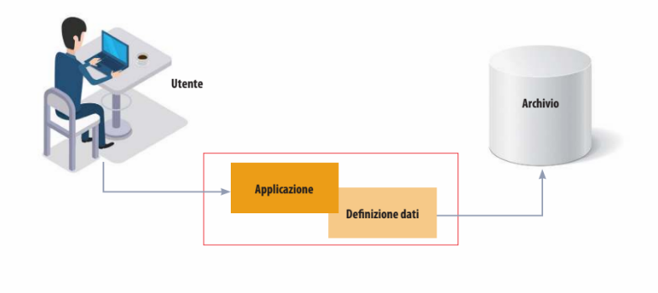
Struttura con Database
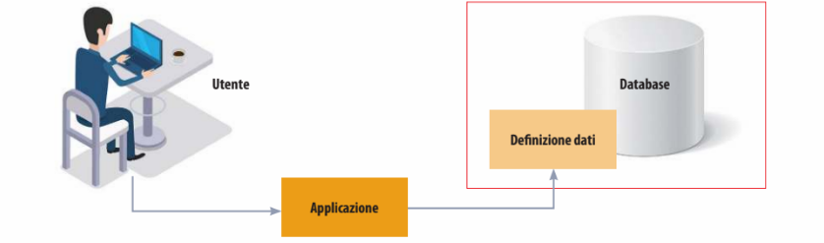
Si definisce Database Management System il sistema di gestione del database visto nel suo complesso. il DBMS si occupa di gestire interamente i dati, compresa la loro definizione e il modo in cui vengono fisicamente archiviati.
Le caratteristiche di un DBMS sono:
- Gestione di grandi quantità di dati
- Garantire la condivisione dei dati usati da applicazioni
- Garantire la persistenza dei dati che devono durare nel tempo
- Garantire l’affidabilità delle operazioni

Alcuni problemi legati al tipo di organizzazione dell’archivio senza DB:
- Dati ripetuti
- Problemi di incongruenza causati dalla ridondanza, se viene effettuata una modifica, deve essere riportato a tutti i record
- Problemi di inconsistenza a causa dell’incongruenza
- Impossibilità di modificare la struttura
- scarsa flessibilità
- Dati che vengono modificati record per record

